RaP – Igriva joga za otroke
Torek, 7.4. 2020, 6. šolska ura
Izvajalka: Anja Janež

Pozdravljeni, dragi učenci!

Upam, da ste preživeli lep vikend. Sedaj pa spet veselo na delo.

Poišči si miren kotiček, na tla si položi podlogo ali odejo.

- Najprej začni z dihanjem (čebelji dih, vulkan, vroč kakav,…).

- VIZUALIZACIJA

Se še spomniš, ko sem pripovedovala zgodbo, vi pa ste poslušali leže z zaprtimi očmi in si predstavljali (vizualizirali) vse, kar se je v zgodbi dogajalo? No, poskusi tudi doma. Starši, brat/ sestra naj ti preberejo zgodbo, ti pa poslušaj in si predstavljaj, vse kar slišiš.

MOJE DREVO
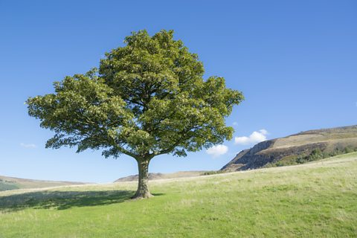

Uležemo se na hrbet in zapremo oči. Mirno dihamo.
Ležimo v gozdu na mehkem mahu tik pod drevesom. Kako visoko je to drevo!
Opazujemo zeleno listje na njem. Listi plešejo sem ter tja. Veter jih rahlo pozibava in se z njimi igra.
Včasih nas po nosu požgečka nagajiv sončni žarek. Tako je svetel in topel, kot da bi nas hotel dvigniti. Vstanemo in objamemo to drevo.
Kako je hrapavo! Po njem se sprehajajo majhne mravlje in pridno nosijo hrano v svoj dom, ki je skrit pred našimi očmi. Splezamo na drevo. Čisto počasi, da ne pademo dol.
Z veje na vejo poleg nas skače še veverica, ki išče svoje lešnike. Lepo jo pozdravimo in gremo še višje.
Srečamo majhne lačne ptičke, ki veselo čivkajo, saj k njim prileti njihova mamica s hrano. Smo na vrhu, na najvišji veji tega drevesa. Vse pod nami je zeleno od krošenj dreves, nad nami je modro nebo in toplo sonce.
Objame nas še enkrat s svojim sončnimi žarki in nas ponese nazaj na mehka tla, pokrita z mahom.
Tako. Naše potovanje je končano. Počasi lahko odpreš oči.
(vir: Schmidt, Gordana, 2012: Vodena vizualizacija)

Kakšni so bili občutki ob vizualizaciji? Si se lahko sprostil? Lahko si izmisliš svojo vizualizacijo in jo poveš še ostalim članom družine.

- Sedaj pa vzemi list papirja in nariši, kar si videl, ko si poslušal zgodbo.
Zelo bom vesela, če mi risbe pošljete na mail: anja.palcic@yahoo.com

Želim vam lepe velikonočne praznike!

